1. Создайте в домашней папке путь skillbox/storage.

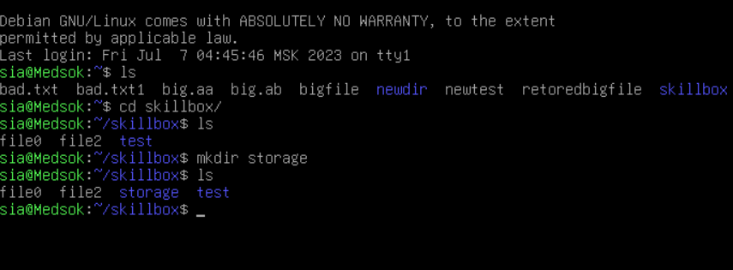

1. Создайте файлы file1 и file2 в папке storage.

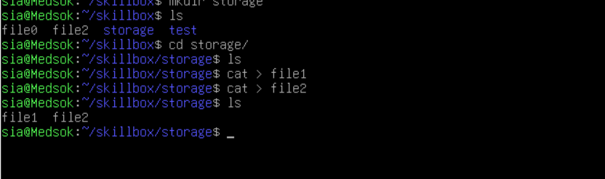

1. Выполните ls -l skillbox/storage.

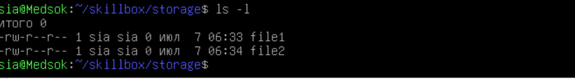

1. Создайте в домашней папке пользователя папку mnt.

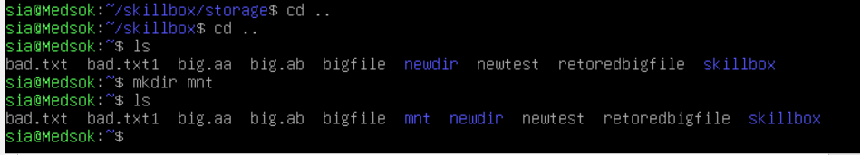

1. Подмонтируйте папку storage в папку mnt в домашней директории.



1. Выведите содержимое папки mnt, находящейся в домашней директории пользователя.

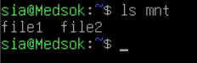

1. Отмонтируйте папку storage.



1. Выведите содержимое папки mnt, находящейся в домашней директории пользователя.

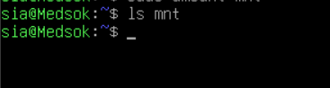

1. Выведите список устройств в системе.

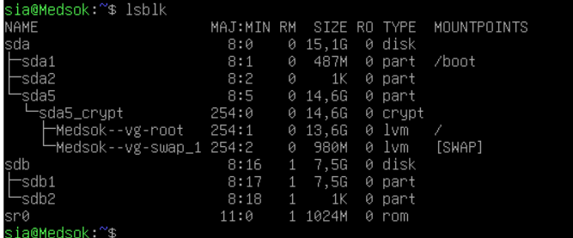

1. Отметьте на нём одно дисковое устройство и одно устройство, соответствующее разделу диска.

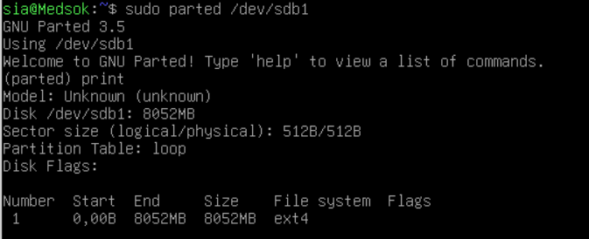



1. Создайте папку для монтирования флеш-карты usb/mnt.

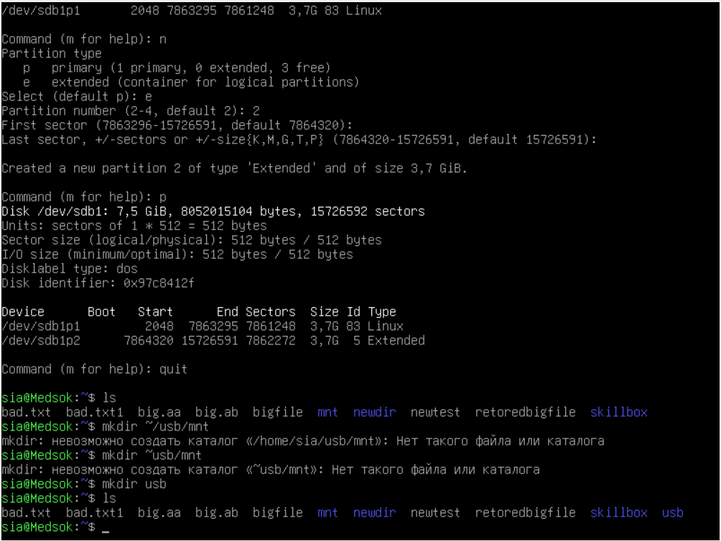

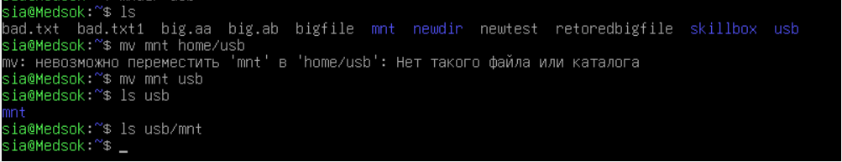

1. Подмонтируйте флеш-карту к mnt.



1. Удостоверьтесь, что флеш-карта подключилась, путём вывода файлов.

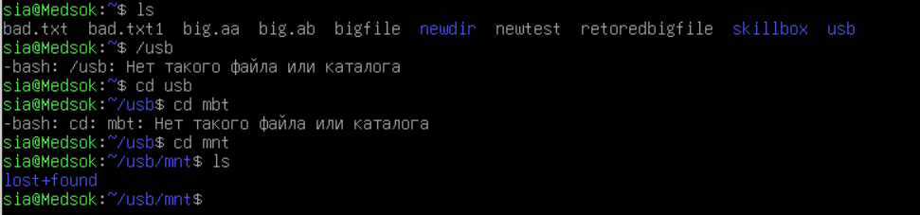

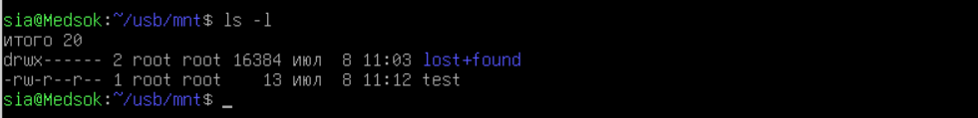

1. Отмонтируйте флеш-карту.

#### 

